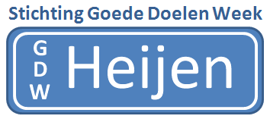

8 en 9 juli collecte Goede Doelen Week.
Beste inwoners van Heijen,
In de maarteditie van het Héjs Néjs hadden we aangekondigd dat 8 en 9 april de Goede Doelen Week gehouden zou worden. De organisatie was er helemaal klaar voor; de collecte-emmers stonden al klaar. Helaas gooide het coronavirus roet in het ”collecteren” en vonden het niet verantwoord te collecteren. We hebben de hele organisatie toen op een laag pitje gezet.
Eind mei hebben we overleg gehad met de gemeente. Wat hen betreft zijn er geen beperkingen om te gaan collecteren, mits we bij het collecteren de geldende coronaregels in acht nemen. Deze regels zijn de laatste weken versoepeld; voor ons het sein om de collecteweek weer op te starten. In overleg met de coördinatoren hebben we besloten om in de eerste week van juli te gaan collecteren. Vanaf 1 juli worden de collecte-enveloppen rondgebracht en woensdag 8 en zo nodig donderdag 9 juli worden deze weer tussen 18.00 en 20.00 uur opgehaald. De dan geldende coronamaatregelen zullen in acht worden genomen.
Ondanks de coronaperikelen hopen en rekenen we weer op een mooie opbrengst voor de deelnemende fondsen.
Het organisatiecomité.

